[学术“连环爆雷”？天津医科大学肿瘤医院乳腺肿瘤三科科主任旧文再出图像争议](https://mp.weixin.qq.com/s?__biz=MzkyNzY3NzY3Nw==&mid=2247501142&idx=1&sn=f60c3a4695a2a05378fa4c204248406e)

[学术深瞳](javascript:void(0);)2025-04-13 16:29:51广东

近日，已被SCI剔除的Tumor Biology期刊2012年发表的题为**"Antitumor effect of the nhibitor everolimus in combination with trastuzumab on human breast cancer stem cells in vitro and in vivo"（抑制剂依维莫司联合曲妥珠单抗靶向乳腺癌干细胞的体内外抗肿瘤效应）**的研究论文（DOI:10.1007/s13277-012-0383-6）被评论人指出数据异常。该研究由Yuanxi Zhu , Xiaobei Zhang , Yan Liu , Sheng Zhang , Jingjing Liu , Yi Ma , **Jin Zhang**（通讯作者）共同完成，通讯单位为天津医科大学肿瘤医院、天津市乳腺癌防治研究中心、乳腺肿瘤三科。

**值得注意的是，**本公众号昨日报道了Jin Zhang三篇研究图像重复，文章标题为《三年三篇，图影重重！天津医科大学肿瘤医院乳腺肿瘤三科科主任陷学术争议》。

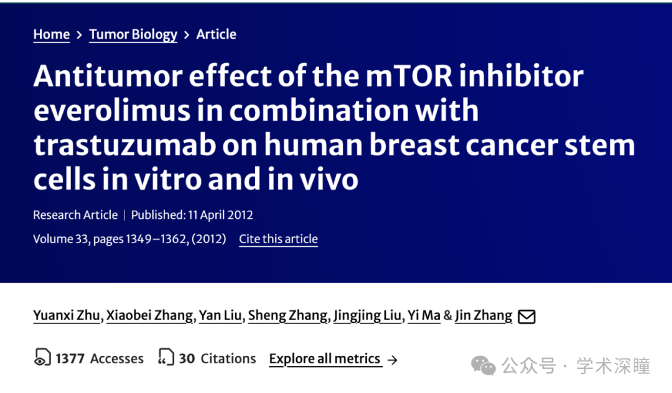

**2025年4月评论人Archasia belfragei指出：**

图 7 中的多个面板似乎是来自同一底层图像的旋转版本（重叠标记；请注意它们的方向不同）。

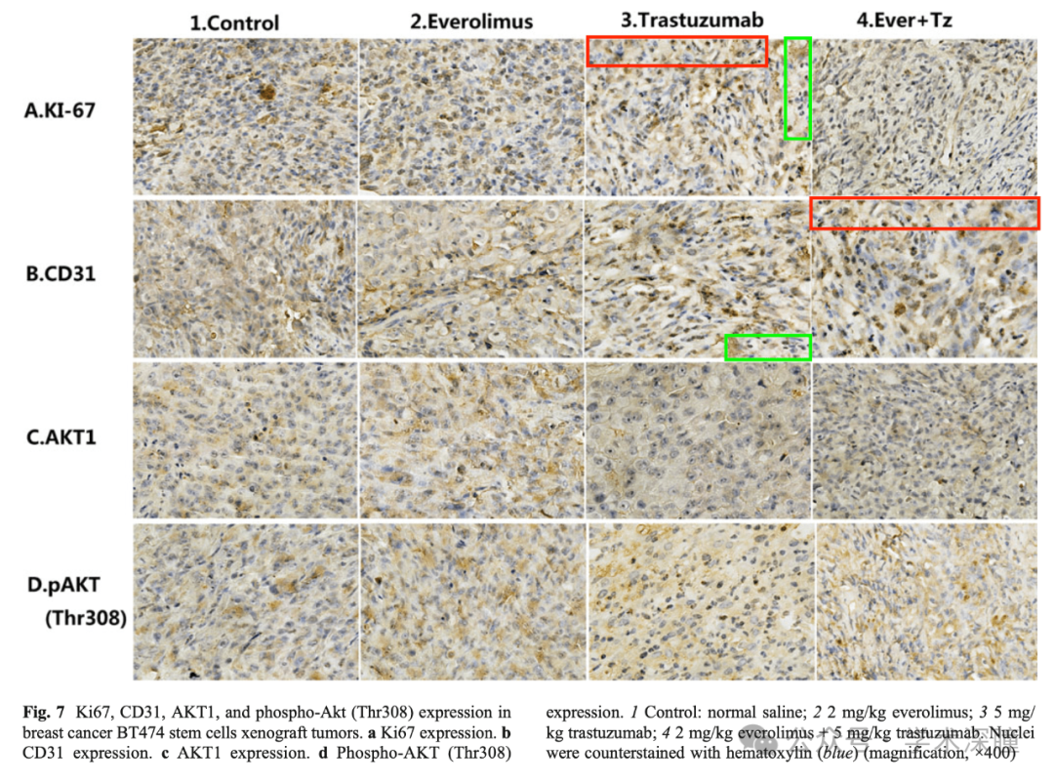

消息来源：

https://pubpeer.com/publications/7B654ED82E45A9313F8657B83DA44D#0

如需论文查重，请联系QQ号3953278353



[#天津医科大学肿瘤医院](https://mp.weixin.qq.com/mp/appmsgalbum?__biz=MzkyNzY3NzY3Nw==&action=getalbum&album_id=3638776424628125701#wechat_redirect)